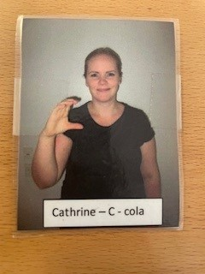
Hej jeg hedder Cathrine og er udannet pædagog.
Jeg har arbejdet på Rosenholm, Åbo i snart 5 år.

I min ansættelse på Rosenholm har der været stor mulighed for faglig udvikling. Jeg har bl.a. fået kurser i Krap, neuropædagogik, medicinkursus, pårørende samarbejde, gruppe supervision, Etikos- og diverse VISO-, DPU-forløb mm.

På Åbo har vi 12 skønne beboere med hver deres unikke personlighed.

I kollegagruppen sætter vi pris på et godt fællesskab med godt humør og det faglige fællesskab vi har. Bruger meget vores flerfaglighed og forskellige kompetencer i sparring med hinanden.
Jeg ser frem til at få en ny kollega at spare med.

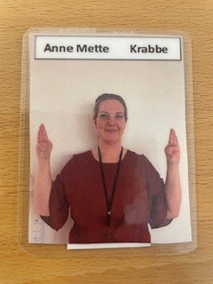
Hej jeg hedder Anne-Mette og jeg er uddannet Social og Sundhedsassistent.
Jeg startede på Rosenholm afdeling Åbo d. 3.4-2024.
Jeg er blevet taget rigtig godt imod af alle mine nye kollegaer, og allerede første arbejdsdag fik jeg tildelt en mentor, for at sikre jeg fik en god oplæringsperiode.
Jeg oplever et stærkt tværfagligt samarbejde hvor jeg bidrager til det gode borgerforløb, men også selvstændigt arbejder med forskellige sundhedsfaglige indsatser.
Jeg syntes især det er spændende at kombinere det sygeplejefaglige og socialpædagogiske arbejde hos borgere med fysisk og psykisk udviklingshandicap.
Jeg ser frem til at få en kollega mere med samme faglighed på afdeling Åbo og i vores sundhedsfaglige netværk på tværs af Rosenholm.

